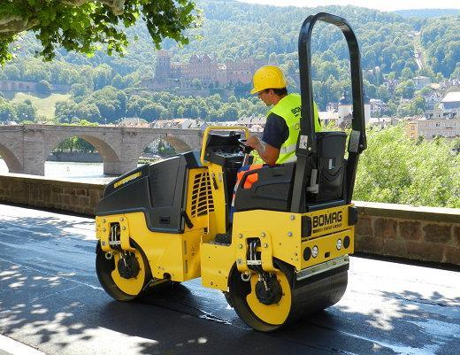****

**Tandemwals Bomag BW80 AD-5**

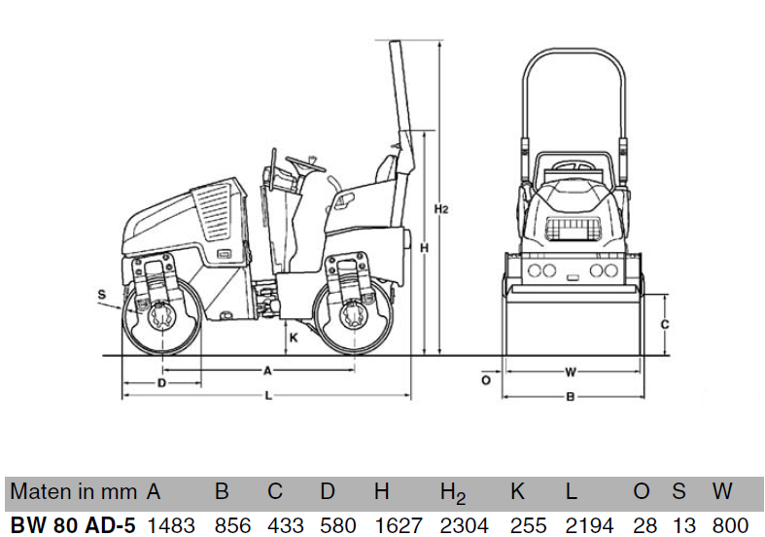

**Gewichten**

Operationeel gewicht (CECE) 1550 kg

Max. bedrijfsgewicht 1800 kg

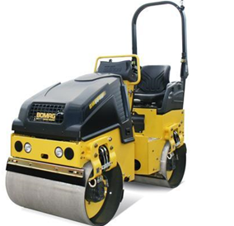

**Rijeigenschappen**

Rijsnelheid 0 – 10 km/h

Werksnelheid met trillen 0 – 4,5 km/h

Max. stijgvermogen zonder/met trilling 40/30 %

**Aandrijving**

Koeling Water

Toerental min-1 3000

Soort aandrijving hydrostatisch

Bandage aangedreven voor + achter

**Trilsysteem**

Frequentie 63 Hz

Centrifugaal kracht 17 kN

**Vulhoeveelheden**

Brandstof (diesel) ca. 30 L

Water (besproeiing) ca. 100 L

Hydrauliekolie ca. 14 L

Motorolie ca. 3,9 L

Koelvloeistof ca. 9 L